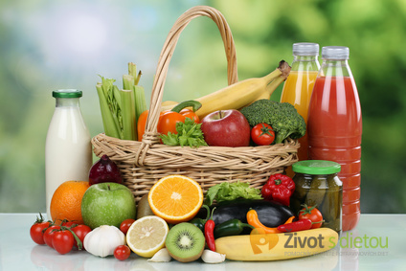
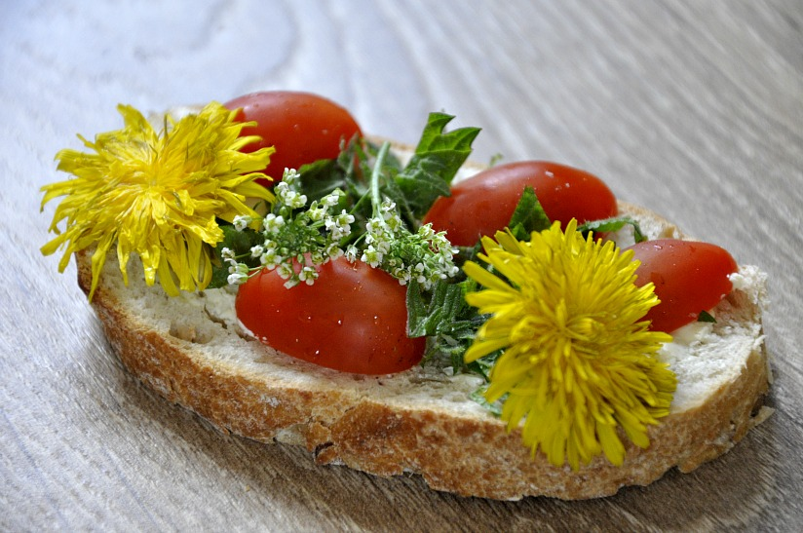
JÍDELNÍ LÍSTEK
9. ledna – 13. ledna 2023
- 2. října 2015
23 . 5 . července - 9 . července 2010
. června 2010
. října - 16. října 2009
PONDĚLÍ | Koblížky s ovocnou náplní, hrušky, kakao, čaj | 1a7 | Rajská s ovesnými vločkami, zapečená treska se sýrem, brambory maštěné máslem, míchaný kompot, ovocná šťáva, voda | 1d94127 | Chléb, májka, okurka, čaj | 1a6
ÚTERÝ | Slunečnicová veka, lučina, pomeranč, mléko, čaj | 1a61b7 | Kroupová, hrachová kaše, uzené maso, sterilovaná okurka, chléb, sirup, voda | 9121a6 | Rohlík, plátkový sýr, mrkev, čaj | 1a7
STŘEDA | Chléb, máslová rama, vařené vejce, banán, mléko, čaj | 1a673 | Bramborová s uzeninou, pečený karbanátek, bramborová kaše, čerstvá zelenina, čaj, voda | 96371a | Dýňový chléb, pomazánkové máslo, rajčátka, čaj | 1a1b67
ČTVRTEK | Bílý jogurt, cereálie, mandarinky, mléko, čaj | 7 | Zeleninová s jáhly, mexický guláš, rýže s bulgurem, minerálka, voda | 91a12 | Chléb, pomazánka z uzených šprotů, paprikový lusk, čaj | 1a746
PÁTEK | Chléb, smetanový sýr, kiwi, mléko, čaj | 1a67 | Kulajda, domácí buchty s povidly, ovoce, mango džus, voda | 1a3712 | Grahamový rohlík, jablko, čaj | 1a1b6
Jídlo je určeno k okamžité spotřebě Změna jídelníčku vyhrazena

